Používateľská príručka

# Inštalácia produktu

Aplikácia je naprogramovaná v jazyku JavaScript. Ide teda o aplikáciu, ktorá beží vo webovom prehliadači. Aplikácia je vďaka tomu multiplatformová a je možné ju spustiť takmer na každom zariadení. Inštalácia produktu prebieha iba jednoduchým „rozbalením“ súboru typu .zip, prípadne typu .rar. Po rozbalení tohto súboru je možné aplikáciu ihneď spustiť. Aplikácia sa spustí kliknutím na súbor editor.html. Tento súbor je spustiteľný vo všetkých webových prehliadačoch, avšak kvôli plnej kompatibilite je vhodné používať posledné verzie prehliadačov. Aplikácia nevyžaduje prístup na internet.

Upozornenie: Súbor editor.html nemôžete presúvať a ani iné súbory z rozbaleného súboru. Možné je presúvať iba priečinok v ktorom sa všetky súbory nachádzajú. Ak by ste chceli aplikáciu mať na pracovnej ploche počítača, odporúčame pravým klikom na súbor editor.html vytvoriť odkaz na pracovnej ploche.

# Nástroje aplikácie

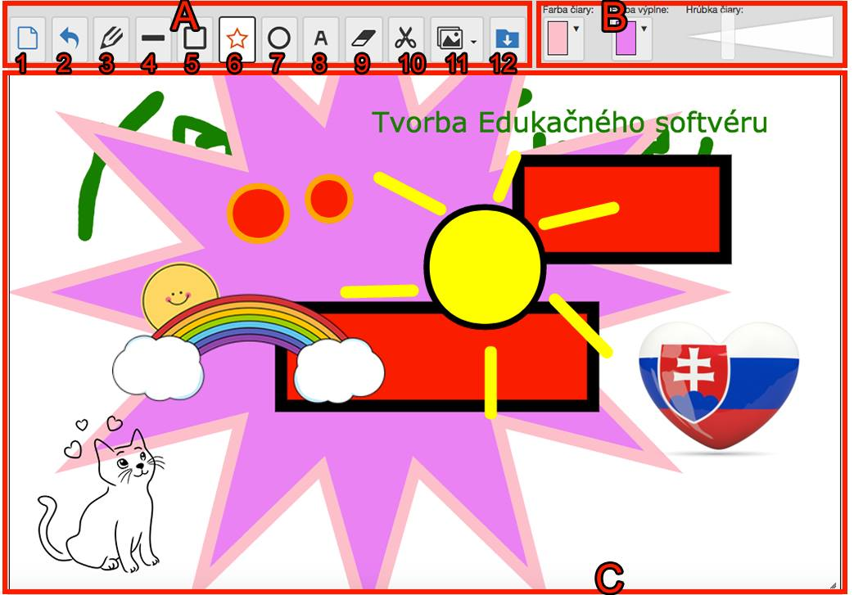

Obr. 0.1 Obrázok znázorňujúci GUI grafického editora

Na Obrázku vyššie môžeme vidieť GUI grafického editora. Ten sa skladá z niekoľkých častí:

1. Panel nástrojov: v paneli nástrojov máme jednotlivé grafické nástroje. Môžeme ich vyberať kliknutím. Aktuálny vybraný nástroj je zvýraznený - má tmavší rámček, biele pozadie a svetlejšiu ikonku. Ostatné sú nevýrazné. Máme na výber z nástrojov:
   1. Nový papier: Po kliknutí sa kresliaca plocha vyčistí – zmaže sa všetko čo sme doteraz nakreslili.
   2. Krok späť: Vráti späť všetky zmeny, ktoré sme nakreslili s aktuálne vybraným nástrojom. Teda pri prekliknutí na iný nástroj už zmeny nevieme vrátiť späť. Tlačidlo späť umožňuje vrátiť iba poslednú zmenu.
   3. Pero: po vybraní tohto nástroja môžeme kresliť do plochy C krivku kliknutím a ťahaním v ploche. Čiare môžeme nastaviť atribúty farbu a hrúbku čiary v paneli B
   4. Čiara: po vybraní nástroja môžeme kresliť úsečku do plochy C s atribútmi hrúbkou obrysu, farbou obrysu a výplne nastavenej v paneli B. Klikneme v ploche C tam, kde chceme aby čiara začínala, stlačeným dlačidlom na myši potiahneme tam, kde chceme, aby čiara skončila a tlačidlo pustíme.
   5. Štvorec/obdĺžnik: po vybraní nástroja môžeme kresliť štvorec, alebo obdĺžnik do plochy C s atribútmi hrúbkou obrysu, farbou obrysu a výplne nastavenej v paneli B. Klikneme v ploche C tam, kde chceme aby bol ľavý horný roh, stlačeným dlačidlom na myši potiahneme tam, kde chceme, aby bol pravý dolný roh a tlačidlo pustíme. Počas kreslenia môžeme podržať klávesu ‘Shift’, čo nám umožní kresliť iba štvorec.
   6. Hviezda: po vybraní nástroja môžeme kresliť hviezdu do plochy C s atribútmi hrúbkou obrysu, farbou obrysu a výplne nastavenej v paneli B. Klikneme v ploche C tam, kde chceme aby bol stred hviezdy, stlačeným dlačidlom na myši potiahneme a zmeníme na požadovaný polomer a tlačidlo pustíme.
   7. Kruh/elipsa: po vybraní nástroja môžeme kresliť kruh, alebo elipsu do plochy C s atribútmi hrúbkou obrysu, farbou obrysu a výplne nastavenej v paneli B. Klikneme v ploche C tam, kde chceme aby bol stred elipsy, stlačeným dlačidlom na myši potiahneme a zmeníme na požadovaný polomer a tlačidlo pustíme.
   8. Text: po vybraní nástroja môžeme vypísať text do plochy C. Klikneme v ploche C tam, kde chceme aby bol začiatok textu a začneme písať. Písanie ukončíme po stlačení tlačitla enter, alebo po opätovnom kliknutí do plochy, aby sme začali písať inde, alebo po výbere iného nástroja. Mazať aktuálne napísaný text môžeme pomocou tlačidla ‘BackSpace’. Prejsť na nový riadok môžeme po stlačení tlačidla ‘Enter’.
   9. Guma: po vybraní nástroja môžeme mazať časť obrázku, ktorý sme nakreslili. Veľkosť gumy si môžeme nastaviť v paneli B. Ak zmažeme niečo, čo sme nechceli, môžeme použiť tlačidlo späť.
   10. Výrez: po vybraní nástroja môžeme vyrezať časť z obrázka a aplikovaň na ňu transformácie. Môžeme ju pomocou posuvníka rotovať (otáčať), škálovať (zmenšovať/zväčšovať), presúvať. Prácu s výrezom ukončíme po výbere iného nástroja, prípadne stlačením tlačidla ‘Esc’. Pri používaní výrezu je možné používať klávesové skratky. Klávesová skratka ctrl+V nám vybraný výrez skopíruje. Pri stlačení tlačidla ‘delete’ sa nám výrez zmaže. Pri stlačení tlačidla ‘Esc’ sa aktuálny výber zruší.
   11. Pečiatka: po vybraní nástroja sa nám pod touto ikonkou zobrazia obrázky. Z daných obrázkov si niektorý vyberieme jednoduchým kliknutím naň. Následne sa nám obrázok nakreslí v ľavom hornom rohu kresliacej plochy a je nám umožnené s obrázkom hýbať po kresliacej ploche, zväčšovať/zmenšovať ho, prípadne ho otáčať rovnako ako s nástrojom výrez. Ak máme obrázok na požadovanom mieste, ukončíme prácu s ním kliknutím na iný nástroj, prípadne stlačením tlačidla ‘Esc’.
   12. Download option: toto nie je klasický nástroj, je to skôr "možnosť" editora. Po kliknutí tohto tlačidla sa nám vyexportuje obrázok z canvasu do formátu .png a uloží sa na pevný disk.
2. Panel atribútov nástroja: panel obsahuje prvky na zmenu atribútov vybraného nástroja, ako napríklad farbu obrysu, výplne, hrúbku čiary a pod.
3. Kresliaca plocha s rozmermi 1024px X 640px, kde sa môže interaktívne kresliť daný tvar s vybraným nástrojom.